Anotações
Índice
Introdução 3
Arquivos wav e sua análise dentro do domínio do tempo 3
Taxa de amostragem e frequência máxima de suportada 3
Manipulação do som 3
Ondas puras e ondas compostas 4
Arquivo wav no domínio da frequência 4
Removendo um certa frequência da amostra 5
Convolução 5
Fazendo o cálculo da convolução: 5
Tarefas agendadas: 6
Promessas do orientador: 6
Processamento digital de sons – Indo adiante 6
Filtro digital 6
FIR (Finite impulse response) 6
IIR ou I2R (Infinite impulse response) 6
Técnicas de filtragem 6
Passa-Baixa 7
Exemplo 8
Tarefa 9
Processamento digital de sons – Maiores explicações e o filtro passa baixa 9
Itens para estudar 9
Normalização de sinais 9
Exemplo 9
Tarefa 9
Filtro passa-alta 10
Construção 10
Cálculo do vetor ortogonal 10
Calculando g[] 10
Demonstração da ortogonal: 10
Tarefa 11
Tudo passa: A uva passa, o passa-faixa 11
Antes de começar 11
Impulse response 11
Filtro passa-faixa 12
Construindo o filtro 12
Exemplo 13
Filtro rejeita-faixa 14
Construindo o filtro 14
Tarefa 15
Nasce outro dia: Definições e conhecimentos em eletrônica 15
Definições 15
Janelas - O que são? Onde vivem? Do que se alimentam? 16
Uma palavrinha sobre elétrons 17
Componentes reativos e não reativos 17
Impedância 17
Cálculo 17
Exemplo numérico 18
Fórmula da ressonância 20
The new fighting era has begun(Nada a ver com texto, só queria lembra de um jogo mesmo) 20
Energia do sinal 20
A escala MEL 21
MFCC – Mel Frequency Cepstral Coefficients 22

Índice de figuras
Figura 1: Cada ponto é um valor numérico no tempo 3
Figura 2: As frequências de acordo com as amplitudes 4
Figura 3: Resultado da Transformada Discreta de Fourrier 5
Figura 4: Metodologia de cálculo da convolução 5
Figura 5: Gráfico da função SINC 7
Figura 6: Filtro passa-faixa 12
Figura 7: Construção do filtro passa-faixa 12
Figura 8: Construção do filtro rejeita-faixa 14
Figura 9: Pertubações no sinal - Também conhecido como efeito Gibbs 16
Figura 10: Circuito com fonte de corrente alternada 18
Figura 11: Representação vetorial da resistência 18
Figura 12: Diagrama para o cálculo de impedância 19
Figura 13: Vetores representativos das impedâncias 19
Figura 14: Etapas da construção do "feature vector" 21
Figura 15: Calculando o MFCC 22

Introdução

Arquivos wav e sua análise dentro do domínio do tempo
Visto em 19/02/2019
Os arquivos “.wav” guardam dados usando inteiros de 16 bits, ou seja, sua capacidade numérica vai de -32768 até 32767.
Arquivos wav também podem representar áudio em 8 bits, mas isso não é recomendável para nosso estudo.
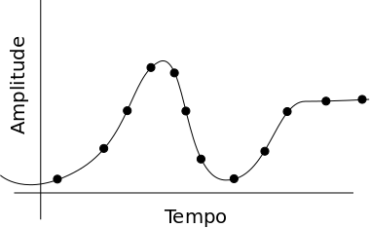Figura 1: Cada ponto é um valor numérico no tempo

Taxa de amostragem e frequência máxima de suportada
Chamamos de taxa de amostragem a quantidade de valores tomados por segundo durante a criação ou gravação de um arquivo wav. A frequência máxima suportada é metade da taxa de amostragem.

Manipulação do som
- Quanto maior o numero maior a intensidade do som (ou seja do volume).
- Redução de volume pela metade
  - multiplicar cada um desses valores por .5
  - a lógica é a mesma para outros valores
- aumentar até o volume máximo sem distorcer
  - Pegue o maior valor em módulo do da amostra.
  - Calcule qual fator multiplicador necessário para se chegar até 32767
  - Aplique esse fator em todos os outros pontos
- Adicionar silencio
  - basta multiplicar os valores por 0, ou simplesmente substituir por zero.
  - Qualquer outro valor dentro do domínio dos arquivos wav também é válido já que o que produz o som é a varição dos sinais.
- Reverter som
  - mais ou menos assim:
for(i=0; i < tamanhoDoArray/2; i++){
array[i] = array[tamanhoDoArray -i -1];
}

Ondas puras e ondas compostas
Qualquer onda não pura (ou seja cujo formato não seja perfeitamente senoidal) é uma composição de varias outras ondas senoidais puras. Um onda quadrada, por exemplo, pode ser definida como a soma de sin 3hz + sin 6hz + sin 9hz + sin 12hz + ….. isso se chama série de Fourrier

Arquivo wav no domínio da frequência
O domínio da frequência é quando o eixo x contem as frequências em vez do tempo:
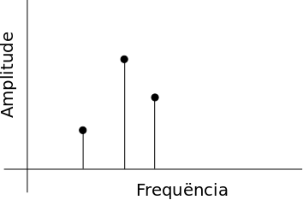Figura 2: As frequências de acordo com as amplitudes
Para transformar o domínio do tempo no domínio da frequência precisamos fazer a famosa transformada de Fourrier
nesse caso a DFT (Discrete Fourrier Transformation) ou a FFT (Fast Fourrier Transform)
Em ambos os casos a complexidade algorítmica desse processo é quadrática, ou seja, não é lá muito eficiente.
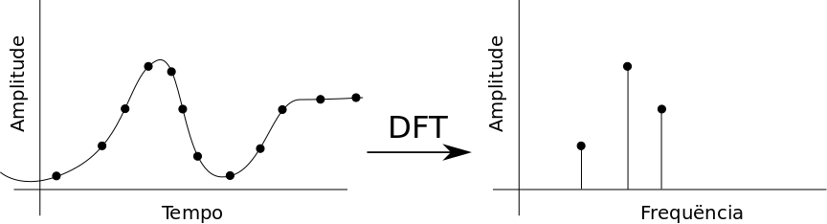Figura 3: Resultado da Transformada Discreta de Fourrier

Removendo um certa frequência da amostra
Para remover uma certa frequência da amostra se produz a DFT e, em seguida, se multiplica item a item o array resultante por outro array que chamamos de filtro, este array é composto por zeros e uns (os uns mantêm as frequências os zeros as apagam), após isso, para se obter o áudio sem aquela determinada frequência executa-se uma iDFT (DFT inversa) e assim se obtem o áudio tratado!
Uma forma mais eficiente de fazer a transformada e a transformada inversa num só passo: A convolução.

Convolução
Este processo nos dará o áudio tratado de uma forma muito mais rápida e eficiente!
Primeiramente o símbolo da convolução é este: *
Então a operação de convolução é representada da seguinte forma:
arrayOriginal * (filtro que recebeu uma iDFT)

Fazendo o cálculo da convolução:
Suponha que o arrayOriginal seja {1,2,3}
Suponha que filtro com iDFT seja {4,5}
O cálculo da convolução é feito como mostrado abaixo:
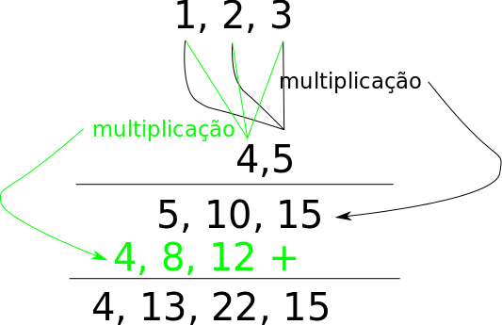Figura 4: Metodologia de cálculo da convolução
O tamanho do array resultante é calculado por:
tamanhoDoArray + tamanhoDoFiltroComDFTi-1

Tarefas agendadas:
-Converter em wav os áudios
-Regravar os áudios (playback)
-Implementar:
-função de convolução
-redução de volume
-aumento máximo de volume
-colocar silencio
-reverter áudio
-inserir eco

Promessas do orientador:
Fazer a transformada discreta de Fourrier direta e reversa

Processamento digital de sons – Indo adiante
Visto em 22/02/2019
O processamento se dá pela interação de vetores sendo que representamos por y[] o vetor resultante da transformação, x[] o vetor passível de transformação e h[] o vetor filtro ou filtro digital que pode ser obtido de várias formas inclusive com convoluções e transformadas de Fourrier ver Arquivo wav no domínio da frequência.

Filtro digital
Os filtros digitais se dividem em dois tipos:

FIR (Finite impulse response)
Esses filtros tendem a ser mais simples em temos de complexidade algorítmica, mas maiores em termos de quantidade de instruções para se realizar a tarefa de criar o filtro.

IIR ou I2R (Infinite impulse response)
A complexidade algorítmica desses tendem a ser maior já que lançam mão de lógica recursiva.

Técnicas de filtragem
Antes de continuar é importante frisar que tanto o FIR quanto o IIR estão no domínio da frequência sendo assim as informações a seguir devem interpretadas leva isso em consideração embora, pelo menos por enquanto, no momento da construção do filtro se trabalhará apenas no dominio do tempo.
Tanto em FIR quanto em IIR se pode aplicar as seguinte técnicas de filtragem de sinais:
- Passa-baixa: Filtros que apenas deixam passar frequências abaixo de certos valores
- Passa-alta: Filtros que apenas deixam passar frequências acima de certos valores
- Passa-faixa: Filtros que apenas deixam passar frequências dentro de um intervalo definido
- Rejeita-faixa: Filtros que não deixam passar frequências dentro de um intervalo definido

Passa-Baixa
Como já foi dito estes tipos de filtro apenas deixam passar frequências abaixo de certos valores.
A construção destes filtros se dá com uso de funções matemáticas conhecidas como SINC, sua forma mais simples conhecida ée este é o gráfico característico da mesma
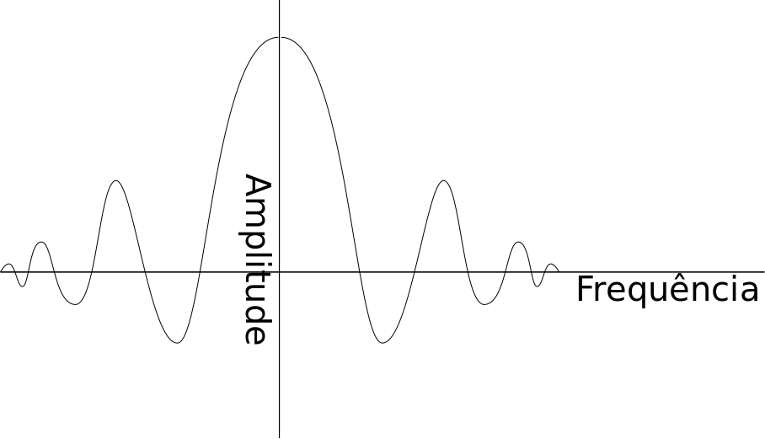Figura 5: Gráfico da função SINC
A função SINC utilizada para gerar o filtro passa-baixa é a seguinte:

Note que este filtro pertence ao domínio do tempo, ou seja, não é necessária a transformada inversa!
Onde:
- α é um valor entre 0 e π e determina a frequência do corte do filtro, seu valor depende da frequência máxima da amostra de som e, como sabemos, consequentemente da taxa de amostragem. Considerando, por exemplo, que a taxa de amostragem do som capturado seja 2Khz sua frequência máxima será 2Khz/2 = 1khz = 1000hz. Se quisermos deixar apenas frequências abaixo de 100hz passar então teremos um valor de α = π . 100/1000 , ou seja, α = 0.1π
- n é o índice do elemento do filtro que se pretende criar n e m são interdependentes. Isso significa que se m=3 então n assumirá os valores 0, 1, 2, 3 que, aplicados na equação gerarão 4 elementos do vetor que representa o filtro. Caso se queira gerar mais um item no vetor filtro haverá a necessidade de se aumentar o valor de m.
- m é um valor que determina o tamanho do vetor filtro que deve ser gerado (ou ordem, como é mais usado, se preferir) a escolha de seu valor depende do quão efetivo se pretenda que a filtragem seja, para ms muito pequenos o efeito da filtragem será quase nulo, para ms muito grandes o efeito da filtragem será ótimo, no entanto, implicará num tempo computacional muito grande! O valor de m deve ser impar afim de se evitar divisão por zero na fórmula citada.

Exemplo
Considerando os valores especificados logo acima nossas funções SINC ficarão assim:
n = 0

n = 1

n = 2

n = 3

Tarefa
Brinque com esse valores e programe um filtro passa-baixa!

Processamento digital de sons – Maiores explicações e o filtro passa baixa

Itens para estudar
- Transformada Z
- Vetores ortogonais e como calculá-los

Normalização de sinais
Ao gerar um filtro de sinais passa-baixa ou passa-alta deseja-se que os mesmos, quando aplicada a transformada de Fourrier, sejam compostos apenas por vetores de zeros e uns, no entanto a função Sinc não consegue fazer tal coisa. Para que se obtenha tal resultado é necessário realizar uma normalização nos valores apresentados. Abaixo apresenta-se o passo a passo de como fazê-lo:
Seja h[] o vetor filtro de ordem m e i o índice do valor a ser normalizado tem-se a fórmula de normalização que deve aplicada a todos os valores do filtro:

Exemplo
Considerando que se tem um filtro já construido e que seus valores sejam:
h[] = {0,45, 0,45}
Ao fazer a transformada de Fourrier percebe-se que os mesmos não resultam em um filtro composto de zeros e uns. Para tal é necessário normalizar os resultados:
→= 0,5
→= 0,5
Assim o vetor resultante será:
h[] = {0,5, 0,5}

Tarefa
Implemente em C++ a normalização

Filtro passa-alta
O filtro passa-alta é o exato oposto do filtro passa-baixa, para o obtermos é necessário antes construir o filtro passa-baixa.

Construção
- Esse filtro deve ser construído usando-se o complemento do valor de α, ou seja, considerando que α varia no intervalo 0..π então o complemento de α será calculado da seguinte forma: α = π - α
- Depois calcula-se o vetor ortogonal
- E finalmente aplica-se a normalização

Cálculo do vetor ortogonal
Após o cálculo do filtro ter-se-á o vetor correspondente do complemento de α, no entanto, não se deseja, de fato, esse filtro pois o mesmo continuará deixando apenas sinais cujas frequências são menores que o complemento de α passar. O que se quer é que apenas frequências maiores que α passem.
Para resolver este problema deve-se “espelhar” o vetor filtro h[] calculando sua respectiva ortogonal g[]:
Calcular a ortogonal de um vetor significa construir um vetor tal que a multiplicação escalar do vetor original com sua respectiva ortogonal tenha como resultado Zero:
h[] . g[] = 0

Calculando g[]
Considerando que h[] seja:
h[] = {a, b, c, d}
o vetor ortogonal g[] será:
g[] = {d, -c, b, -a}

Demonstração da ortogonal:
h[] . g[] = 0
h[] . g[] = {a, b, c, d} . {d, -c, b, -a} = 0
h[] . g[] = (a.d) + (b.-c) + (c.b) + (d.-a) = 0
h[] . g[] = a.d – b.c + c.b – d.a = 0
h[] . g[] = a.d – a.d + b.c – b.c = 0
h[] . g[] = 0 + 0 = 0
Confere!
Perceba que se a ordem m pudesse ser par o calculo da ortogonal não seria possível:
h[] = {a, b, c, d, e}
o vetor ortogonal g[] será:
g[] = {e, -d, c, -b, a}
h[] . g[] = {a, b, c, d, e} . {e, -d, c, -b, a} = 0
h[] . g[] = 2.a.e – 2.b.d + c . c = 0
Nada garante que isso seja zero!!!

Tarefa
Implemente a criação do vetor ortogonal

Tudo passa: A uva passa, o passa-faixa

Antes de começar

Impulse response
Até agora se estudou os filtros passa-alta representados por g[.], passa-baixa representados por h[.] e seus vetores resultantes sem, no entanto, dar nomes aos mesmos, pois bem, a partir deste momento chamar-se-ão esses vetores de resposta ao impulso ou “impulse response” como é mais comumente conhecido na literatura.
Também é importante frisar que esses vetores são filtros que devem ser aplicados no domínio do tempo, ou seja, são definidos, construídos e aplicados a sinais não alterados pela transformada Z ou de Fourrier.
As respostas aos impulsos transformadas serão representadas por letras maiúsculas e seus respectivos vetores filtros serão representados segundo a notação abaixo:
Resposta ao impulso não transformado:
h[.] = {a,b,c,d}
g[.] = {d,-c,b,-a}
Resposta ao impulso transformado (usando transformada Z ou de Fourrier):
H[.] = {a.z⁰, b.z⁻¹.c.z⁻².d.z⁻³}
G[.] = {d.z⁰, -c.z⁻¹.b.z⁻².-a.z⁻³}
Onde z é um numero complexo, cujo valor ainda será discutido.

Filtro passa-faixa
Esse tipo de resposta ao impulso será representado por p[.]
O gráfico que representa este filtro no domínio da frequência é o seguinte:
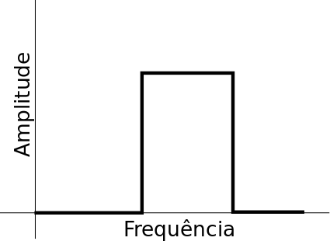Figura 6: Filtro passa-faixa

Construindo o filtro
O filtro passa-faixa é uma composição de dois filtros passa-baixa, sendo assim, para obtê-lo é necessário antes construir dois filtros passa-baixa.
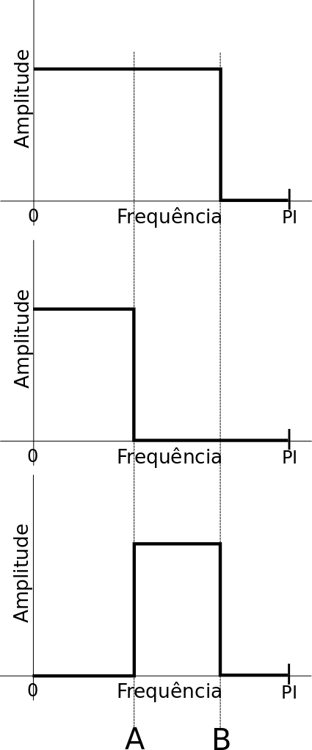Figura 7: Construção do filtro passa-faixa
Considerando a figura acima, se definirmos o primeiro filtro passa-baixa e sua respectiva representação após a transformada Z ou de Fourrier como o exemplo abaixo:

e o segundo filtro passa-baixa e sua transformada como o exemplo abaixo:

Sendo a,b,c,d,e,f,g,h todos pertencentes aos reais e z um número complexo.
Então o terceiro filtro pode ser obtido subtraindo-, o que nos daria:
=-
Sendo assim pode ser escrito como:
=
=
Note que existe uma correspondência entre o filtro no domínio da frequência e no domínio do tempo, aplicando essa correspondência a expressão que se obteve acima chega-se a conclusão que:

É possível chegar ao mesmo resultado aplicando-se a iDFT (inverse Discrete Fourrier Transform).

Exemplo
Projete um filtro FIR passa-faixa para permitir frequências de 100 a 200hz o sinal a ser filtrado foi amostrado a 2000 amostras por segundo.
Solução:
Considerando que a taxa de amostragem é de 2000 amostras por segundo então a frequência máxima de de 1khz.
100hz → α₁=π100/1000=0,1π
200hz → α₂=π200/1000=0,2π
Agora é necessário projetar os filtros para os dois α e subtrair item a item um filtro do outro usando a fórmula:

Em seguida se deve normalizar os dois resultados usando:
para cada item de cada um dos filtros!
E, em seguida, subtrair do filtro de 200hz o filtro de 100hz.

Filtro rejeita-faixa
O filtro rejeita-faixa é o exato oposto do filtro passa-faixa.

Construindo o filtro
O filtro rejeita-faixa é uma composição de dois filtros: Um passa-baixa e um passa-alta, sendo assim, para obtê-lo é necessário antes construir dois filtros citados.
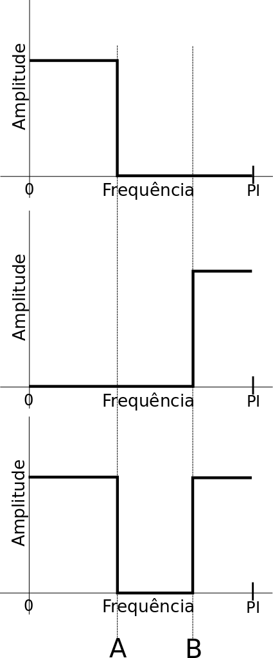Figura 8: Construção do filtro rejeita-faixa
Considerando a figura acima, se definirmos o primeiro filtro (que é um passa-baixa) e sua respectiva representação após a transformada Z ou de Fourrier como o exemplo abaixo:

e o segundo filtro (que é um passa-alta) e sua transformada como o exemplo abaixo:

Sendo a,b,c,d,e,f,g,h todos pertencentes aos reais e z um número complexo.
Então o terceiro filtro pode ser obtido somando-se os dois filtros+, o que nos daria:
=-
Sendo assim pode ser escrito como:
=
=
Note que existe uma correspondência entre o filtro no domínio da frequência e no domínio do tempo, aplicando essa correspondência a expressão que se obteve acima chega-se a conclusão que:

É possível chegar ao mesmo resultado aplicando-se a iDFT (inverse Discrete Fourrier Transform).
Um exemplo não é necessário pois, como se pode notar, o processo restante de construção do filtro é o mesmo que de um filtro passa-faixa.

Tarefa
Implemente os filtros passa-faixa e rejeita-faixa.

Nasce outro dia: Definições e conhecimentos em eletrônica
Visto em 2019-03-26

Definições
Como já se viu anteriormente chamamos de resposta ao impulso qualquer filtro, seja ele passa-alta, passa-baixa, passa-faixa, etc.
Quando se aplica a transformada Z ou de Fourrier as essa reposta ao impulso resulta no que se convém chamar resposta em frequência e, a partir de resposta em frequência, se pode obter a equação de diferenças, abaixo vai um exemplo:
Seja a resposta ao impulso:
Sua respectiva resposta em frequência será: onde z é um número complexo.
De posse da resposta em frequência a equação de diferenças é dada por: lembrando que tanto Y[z] quanto X[z] são representações dentro do domínio da frequência, onde X[z] são as equações de entrada do filtro no domínio da frequência (X[z] é x[] transformado por Fourrier ou Z) e Y[z] são as equações de saída no domínio da frequência. Reforçando:
Podemos desenvolver esta equação para entender melhor seu significado:

A grande ideia aqui é fazer a transformada Z ou de Fourrier na equação acima, isso produzirá:
percebe-se que há uma correlação direta entre os (n – k) com k sendo igual ao valor absoluto do expoente de z na equação não transformada anterior e n representando o índice do valor no sinal que deve ser transformado.
Percebe-se quenada mais é do que a convolução de x[.] com h[.], ou seja, tudo o que se viu até agora pode ser obtido com: y[.] =x[.]*h[.] lembrando que * corresponde ao sinal de convolução.

Janelas - O que são? Onde vivem? Do que se alimentam?
Janelas nada mais são que uma classe de filtros (ou seja vetores que modificarão o filtro gerado). A função desses filtros é corrigir flutuações (chamadas de efeito Gibbs) que serão causadas pela aplicação dos filtros, são definidas por w[] são simétricas e de mesmo tamanho do filtro.

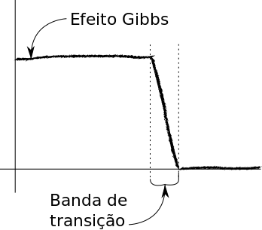Figura 9: Pertubações no sinal - Também conhecido como efeito Gibbs
Eis algumas dessas janelas:
Considere N como o tamanho do filtro a ser corrigido
- Retangular: Quando não há um vetor algum para corrigir o sinal.

- Bartlett: Filtro triangular

- Hanning:

- Hamming:

- Blackman:

- Kaiser: Onde I₀ é a função de Bessel de primeiro tipo da zerésima ordem

Para aplicar tais janelas basta multiplicar item a item o filtro pela janela obtendo-se assim o filtro “janelado”:
h[i] = h[i].w[i] com i >= 0, i =< ordem.

Uma palavrinha sobre elétrons

Componentes reativos e não reativos
Os componentes que serão analisados aqui podem ser classificados de duas formas em relação a sua interação com uma corrente elétrica:
Reativos: Os que reagem a mudança da corrente elétrica
Não reativos: Aqueles que não reagem a mudança da corrente elétrica.
- Indutor: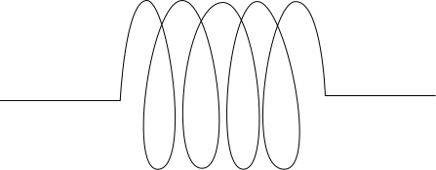 - Reativo
- Resistor: 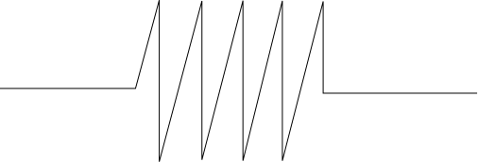 - Não reativo
- Capacitor: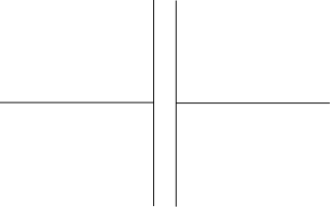 - Reativo

Impedância
Impedância é a resistência a corrente elétrica dependendo da frequência da corrente alternada que percorre o condutor. Ou seja, não existe quando a corrente é continua, ah não ser no momento da energização do sistema.
A impedância é medida em Ohms (seu simbolo é a letra ômega Ω )

Cálculo
A impedância é soma vetorial (Veja figura 11) de todas as resistências do circuito numa dada frequência:
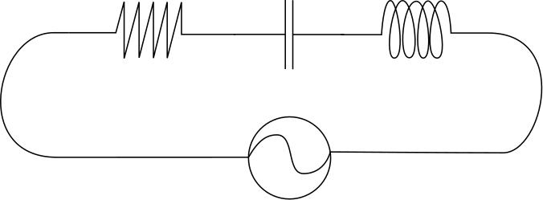Figura 10: Circuito com fonte de corrente alternada
- O resistor por ser um componente não reativo tem resistência constante Ω₁, ou seja, é a resistência mínima do circuito.
- O calculo da impedância do capacitor é dada pela fórmula:
- Cálculo da impedância do indutor é dada pela fórmula:
Onde j é um número complexo que indica se o valor faz parte dos positivos na reta dos números complexos (+j), ou se o valor faz parte dos negativos na reta dos numero complexos (-j) e ω é a frequência do circuito, os valores são representados num plano cartesiano onde o eixo vertical ascendente é o valor da resistência do indutor e o eixo vertical descendente é o valor da resistência do capacitor e, finalmente, o eixo horizontal é a resistência do resistor:
Figura 11: Representação vetorial da resistência
Percebe-se que os valores da resistência do capacitor e do indutor são opostos. Sendo assim se pode concluir que existem valores de indutância L (Veja a fórmula da impedância do indutor logo acima) e de capacitância C (Veja a fórmula da impedância do capacitor logo acima) que, se aplicados anulam-se, deixando o circuito com a menor impedância possível, ou seja, a impedância gerada pelo resistor.

Exemplo numérico
Calcular a impedância do circuito abaixo quando alimentado por uma fonte de frequência de 100hz.
Figura 12: Diagrama para o cálculo de impedância
Ω₁ = 1 ohm
→ → → →

→ → → →
Sabe-se que Ω₂ e Ω₃ são opostos, e que, portanto tendem a se anular. O vetor resultante da soma de Ω₂ e Ω₃ é dado por:
Ω₂ - Ω₃ (poderia ser o contrário, mas aqui interessa apenas obter valores positivos já que não resistência negativa) → 0,7895 – 0,6283 = 0,1612, este é o valor da impedância resultante da interação do indutor com o capacitor.
Colocando isso em um diagrama temos os seguintes vetores:
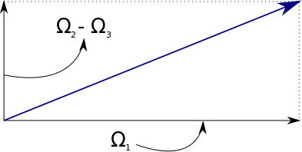Figura 13: Vetores representativos das impedâncias
Chamando a impedância final de I então se têm:
I² = (Ω₂ – Ω₃)² + Ω₁²
I² = (0,1612)² + 1²
I² = 0,02598 + 1
I² = 1,02598

I=1,0129 ohm

Fórmula da ressonância
O circuito tratado anteriormente, como já foi dito, pode alcançar um estado de resistência mínima à passagem da corrente elétrica, isso acontece quando a parte capacitiva e indutiva se anulam, a esse estado se dá o nome de ressonância.
Dadas as formulas de cálculo das impedâncias é possível deduzir essa fórmula:
e
Se Ω₂ – Ω₃ = 0 então Ω₂ = Ω₃
→→ → → →
Conclui-se que para quaisquer L e C diferentes de 0 existe uma frequência f que entra em ressonância com o circuito, e que portanto, tem maior facilidade em se manifestar do que outras frequências!!!
Logicamente se pode modificar os valores de L e C para que o circuito entre em ressonância com uma certa frequência.

The new fighting era has begun(Nada a ver com texto, só queria lembra de um jogo mesmo)

Energia do sinal
Esse cálculo tem como objetivo dividir os valores das frequências em intervalos definidos pela escala Bark.
A escala varia de 1 a 25 e corresponde as 25 bandas críticas de audição. As frequências base da escala Bark de audiometria são, em Hz: 20, 100, 200, 300, 400, 510, 630, 770, 920, 1080, 1270, 1480, 1720, 2000, 2320, 2700, 3150, 3700, 4400, 5300, 6400, 7700, 9500, 12000, 15500. São nesses intervalos que os cálculos de energia vão condensar as informações do sinal.
O cálculo de energia é feito somando-se todos os quadrados dos valores das frequências (garantindo assim que todos os valores sejam positivos) para cada intervalo da escala Barck depois disso os valores são normalizados.
O vetor resultante desses cálculos chama-se “vetor de características” ou “Feature Vector”.
A figura abaixo ilustra como deve ser feito o cálculo:

Figura 14: Etapas da construção do "feature vector"

A escala MEL
Escala Mel é uma adaptação da escala Bark para Sinais de voz ela é praticamente igual a escala Bark com algumas adaptações. A diferença é que a escala Bark foi pensada tendo em mente vários tipos de sons, enquanto a escala MEL é mais adaptada a voz humana, pois foi construída a partir de uma série de experimentos com humanos.
Há também criticas a essa escala já que tais medições podem ter sido influenciadas por fatores que não foram isolados.
É possível criar uma escala em MEL ou em Hz, abaixo vai um tabela com as devidas comparações:
Hz | 20 | 160 | 394 | 670 | 1000 | 1420 | 1900 | 2450 | 3120 | 4000 | 5100 | 6600 | 9000 | 14000
mel | 0 | 250 | 500 | 750 | 1000 | 1250 | 1500 | 1750 | 2000 | 2250 | 2500 | 2750 | 3000 | 3250

Está faltando alguma coisa aqui… seria o que está acima o que foi pedido?

MFCC – Mel Frequency Cepstral Coefficients
Figura 15: Calculando o MFCC

Criar os vetores de características MEL
Para cada indivíduo ver o MEL original e o MEL de Playback

E fazer um estudo de como diferenciar o MEL original do MEL playbaqck.
Faça isso com 3 indivíduos.
Plotar os vetores originais e regravados do vetores de características
Mandar e-mail pedindo o template do Elsevier

